附件三
彰化縣文昌國民小學112年全民國防教育網站運用宣導資料紀錄表
主題 | 國防教育全球資訊網
日期 | 112/10/5
主講人 | 教學組長 黃江津
對象 | 中年級學生 | 人數 | 28
宣 導（活動）綱 要 | ■本校已將學校網站設置連結至全民國防教育全球資訊網（https://aode.mnd.gov.tw/)  ■本校已將學校網站設置連結至本縣全民國防教育資源網站 (https://www.ndea.chc.edu.tw/index.php)  1.利用電腦課時介紹全民國防教育全球資訊網
成 果 照 片 | 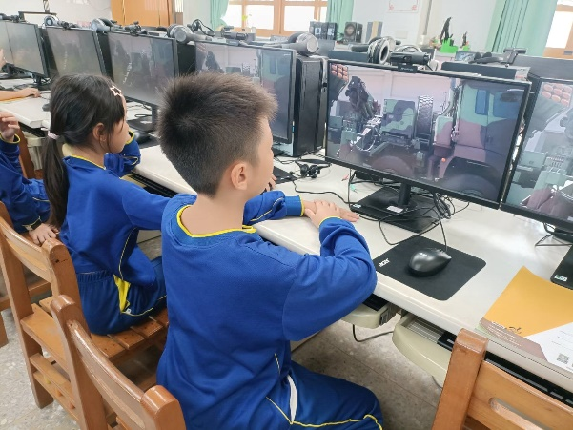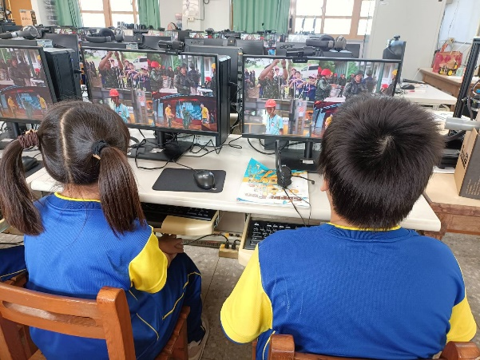
承辦人： 主任： 校長：

